Segundo Examen Parcial. TC2026: Web Applications Development. Verano 2021  
  
GITHUB REPO: <https://github.com/HowlandAlek/parcial2>

Instrucciones:

* Mantén tu cámara encendida en todo momento.
* Puedes utilizar el material visto en clase, así como laboratorios.
* Cuando termines: Asegúrate de incluir las capturas de pantalla donde se te indique y subir este documento a Canvas.

**Express + EJS**

Realiza un FORK de la siguiente URL y descarga de TU repositorio el proyecto. (No clones la url original)  
  
<https://github.com/jorflores/parcial2>

Ejecuta **npm install** para descargar las dependencias necesarias del proyecto.

Sigue las instrucciones dentro del archivo app.js y agrega el código que se indica debajo de cada comentario / bloque de comentarios. Te recomiendo agregar primero las dependencias/configuraciones antes de comenzar con las RUTAS.

// ## Agrega la dependencia de express ##

var animals = [

   {

     animalType: "dog",

     pet: true,

     fierceness: 4

   }, {

     pet: true,

     fierceness: 10

   }, {

     animalType: "giraffe",

     pet: false,

     fierceness: 4

   }, {

     animalType: "zebra",

     pet: false,

     fierceness: 8

   }, {

     animalType: "lion",

     pet: false,

     fierceness: 10

   }

 ];

// ## Inicializa express ##

// ## Inicializa el motor de plantillas con EJS ##

// ## Agrega el middleware de express para que el servidor soporte json ##

/* ############## RUTAS ################  */

/* (1)  Crea una ruta GET que:

   - escuche en /all-pets

   - renderice la página 'pages/all-pets' y reciba 1 objeto con 2 propiedades:

      a) title:  con el valor "All"

      b) animals: con referencia al arreglo animals.

*/

/* (2)  Crea una ruta POST que:

   - escuche en /api/addAnimal

   - obtenga el valor recibido del body

   - lo agregue al arreglo animals

*/

/* (3)  Crea una ruta GET que:

   - escuche en /dog

   - renderice la página 'pages/dog' y reciba 1 objeto con 2 propiedades:

      a) title:  con el valor "Dog"

      b) animals: con el valor del indice[0]

*/

/* (4)  Crea una ruta GET que:

   - escuche en /api/getAnimal/:animal

   - obtenga el valor de la ruta dinámica

   - Realice una busqueda en el arreglo 'animals' vs el valor dinámico.

   - Si hay coincidencia almacena ese objeto en alguna variable

   - renderice la página 'pages/any' y reciba 1 objeto con 2 propiedades:

      a) title:  con el valor obtenido de la ruta dinámica

      b) animal: con la variable que almacena el objeto encontrado. Si no lo encuentra la variable se va vacía

*/

//  Agrega el código necesario para que el servidor escuche en el puerto 5000

Agrega un screenshot de cada una de las siguientes rutas en el navegador

#1

/all-pets

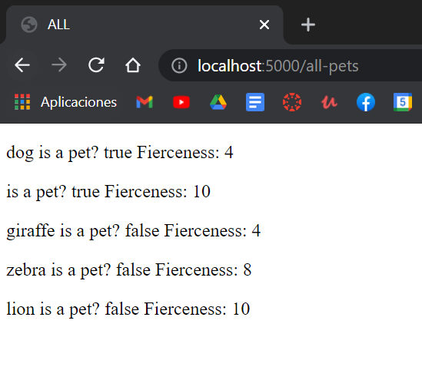

#2

/dog

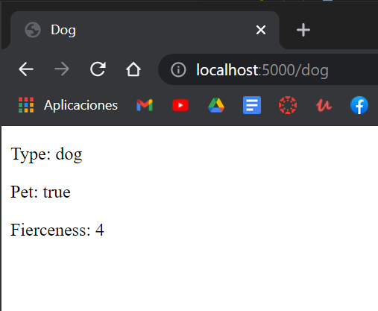

#3

/api/getAnimal/zebra

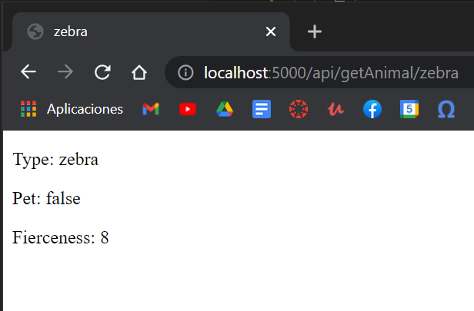

#4

/api/getAnimal/worm

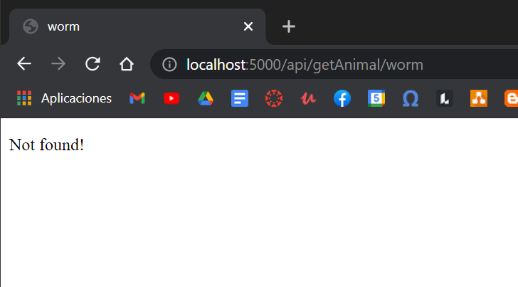

#5

/api/addAnimal

**Esta ruta deberás invocarla desde POSTMAN o INSOMNIA**  enviando el siguiente objeto como cuerpo del mensaje.

{

     animalType: "worm",

     pet: true,

     fierceness: 1

}

Incluye el screenshoot del resultado de la ejecución

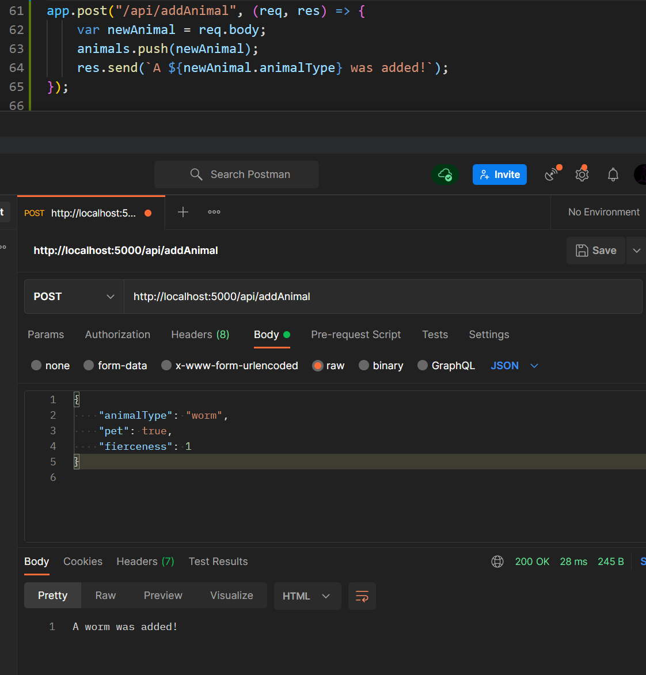

#6

/api/getAnimal/worm

